舒城县第一中学2018届高三寒假模拟（四）
理科综合试卷（化学部分）
第I卷
注意事项
- 本试卷分第1卷（选择题）和第2卷（非选择题）两部分，考试结束后，将答题卷和答题卡一并交回。
- 每小题选出答案后，用2B铅笔把答题卡上对应题目的答案标号涂黑，如需改动。用橡皮擦干净后，再选涂其他答案编号，在试题卷上作答无效。

可能用到的相对原子质量：H-1 C-12 N-14 O-16Na-23 Mg-24 Si-28 P-31
Cl-35.5 Ti-48 Fe-56

一、选择题：本题共13小题，在每小题所给的四个选项中，只有一项是符合题目要求的。
7．下列有关说法正确的是 ( )
A．H₂、SO₂、CO₂三种气体都可用浓硫酸干燥
B．Fe(OH)₃胶体为无色、透明，能发生丁达尔现象
C．在酒精灯加热条件下，Na₂CO₃、NaHCO₃固体都能发生分解
D．SiO₂既能和氢氟酸反应又能和氢氧化钠溶液反应，所以是两性氧化物
8．某消毒液的主要成分为NaClO，下列有关该混合溶液的叙述正确的是 ( )
A．该溶液中，H⁺、NH₄⁺、SO₄²⁻、Br⁻可以大量共存
B．该溶液中，Ag⁺、K⁺、NO₃⁻、CH₃CHO可以大量共存
C．向该溶液中加入浓盐酸，每产生1molCl₂，转移电子约为6.02×10²³个
D．向该溶液中滴入少量FeSO₄溶液，反应的离子方程式为：2Fe²⁺+ClO⁻+2H⁺=Cl⁻+2Fe³⁺+H₂O
9． 某化妆品的组分Z具有美白功效，原来从杨树中提取，现可用如图反应制备，下列叙述错误的是( )
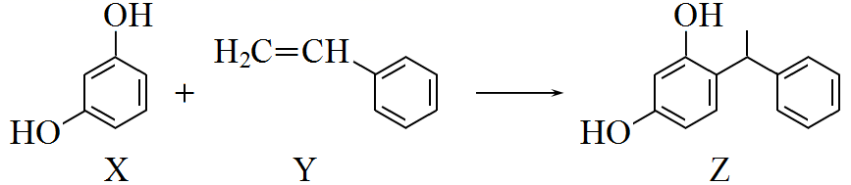
A．X、Y和Z均能使溴水褪色
B．X和Z均能与NaHCO₃溶液反应放出CO₂
C．Y既能发生取代反应，也能发生加成反应
D．Y可作加聚反应单体，X可作缩聚反应单体
10．X、Y、Z、W为短周期元素，X的M电子层有1个电子，Y的最外层电子数为内层电子数的2倍，Z的最高化合价为最低化合价绝对值的3倍，Z与W同周期，W的原子半径小于Z。下列叙述正确的是 ( )
A．原子半径：X<Y<Z<W B．气态氢化物的稳定性：Y>Z>W
C．Y、Z、W均可与Mg形成离子化合物 D．最高价氧化物对应水化物的酸性：Y>Z
11．某含铬Cr₂O₇²⁻废水用硫亚铁铵[FeSO₄·(NH₄)₂SO₄·6H₂O]处理，反应中铁元素和铬元素完全转化为沉淀。该沉淀干燥后得到nmolFeO·Fe_{y}Cr_{x}O₃．不考虑处理过程中的实际损耗，下列叙述错误的是( )
A．在FeO·Fe_{y}Cr_{x}O₃中3x=y B．消耗硫酸亚铁铵的物质量为n(2-x)mol
C．反应中发生转移的电子数为3nx mol D．处理废水中Cr₂O₇²⁻的物质量为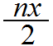mol
12．下列实验操作、现象和结论均正确的是 ( )
 | 实验操作 | 现象 | 结论
A | 向AgCl悬浊液中加入NaI溶液 | 出现黄色沉淀 | Ksp(AgCl)<Ksp(AgI)
B | 加热盛有NH₄Cl固体的试管 | 试管底部固体消失，试管口有晶体凝结 | NH₄Cl固体可以升华
C | 向FeSO₄溶液中先滴入KSCN溶液，再滴加H₂O₂溶液 | 加入H₂O₂后溶液变成血红色 | Fe²⁺既有氧化性又有还原性
D | 向含I⁻的无色溶液中滴加少量新制氯水，再滴加淀粉溶液 | 加入淀粉后溶液变成蓝色 | 氧化性：Cl₂>I₂
A．A B．B C．C D．D
13．常温下，向10mL 0.1mol/L的HR溶液中逐滴滴入0.lmol/L的NH₃·H₂O溶液，所得溶液pH及导电性变化如图。下列分析正确的是 ( )
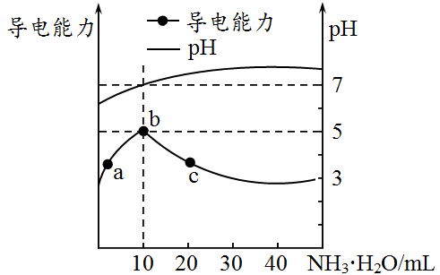
A．HR为强酸
B．a、b两点所示溶液中水的电离程度相同
C．b点溶液中c(NH₄⁺)>c(R⁻)、c(OH⁻)>c(H⁺)
D．a～c任意点溶液均有c(H⁺)×c(OH⁻)=K_{w}=l.0×l0⁻¹⁴

27．(14分)氮化铝(AlN)是一种新型无机材料，广泛应用于集成电路生产领域。其制取原理为：
Al₂O₃+3C+N₂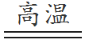2AlN+3CO
(1)根据氮化铝的制取原理，推测某氮化铝中所含杂质可能是__________________________(有几种就写几种)。
(2)为了分析某AlN样品中AlN的含量，某化学研究性学习小组成员设计了如下两种实验方案：
【方案1－量气法】用如图中的一些装置来进行相关实验，根据反应中所生成氨气的体积来测定样品中的氮化铝的质量分数，并根据实验现象来确定杂质的成分(实验中导管体积忽略不计)。
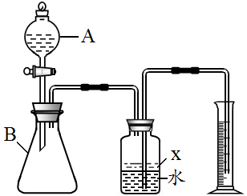
①图中仪器A的名称是_____________；氮化铝与NaOH溶液反应的化学方程式为_________
__________________________。
②广口瓶中的试剂X最好选用下列试剂中的_____________(填选项的标号)，广口瓶的液体没有装满(上方留有少量空间)，实验测得NH₃的体积将_____________(填“偏大”、“偏小”或“不变”)。
A．苯 B．酒精 C．植物油 D．CCl₄
③若实验中测得样品的质量为2.56g，氨气的体积为1.12L(标况下)，则样品中AlN的质量分数为_____________。
【方案2－测重量】按以下步骤测定样品中A1N的纯度：
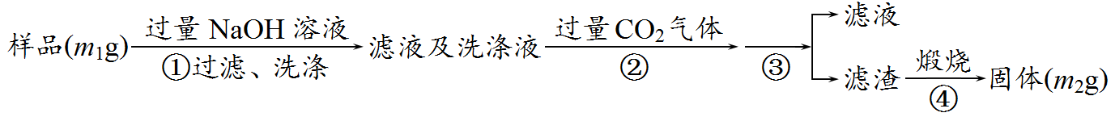
④步骤②生成沉淀的离子方程式为_______________________________________。
⑤步骤③的操作是_______________________，A1N的纯度是___________(用m₁、m₂表示)。
28．(14分)重铬酸钾是工业生产和实验室的重要氧化剂，工业上常用铬铁矿(主要成分为FeO·Cr₂O₃，杂质为SiO₂、Al₂O₃)为原料生产它，实验室模拟工业法用铬铁矿制K₂Cr₂O₇的主要工艺如下图。
请回答下列问题：
(1)FeO·Cr₂O₃与氯酸钾、氢氧化钠高温反应化学方程式为________________________________。若有245g KClO₃参加反应，则转移的电子数为______________。
(2)操作Ⅱ的名称是_____________，固体X的主要成分是_____________，沉淀Y的主要成分是__________________________。
(3)流程中①酸化所用的酸和②钾盐Z最合适的是(填符号)______________。
A．盐酸和氯化钾 B．硫酸和氯化钾 C．硫酸和硫酸钾 D．次氯酸和次氯酸钾
酸化反应的离子方程式为________________________________。
(4)称取制得的K₂Cr₂O₇晶体2.5000g配成250mL溶液，取出25.00mL于锥形瓶中，加入10mL 2mol/L H₂SO₄和足量碘化钾(铬的还原产物为Cr³⁺)，放于暗处5min，然后加入100mL水，加入3mL淀粉指示剂，用0.1200mol/LNa₂S₂O₃标准溶液滴定(I₂+2S₂O₃²⁻=2I⁻+S₄O₆²⁻)。
①判断达到滴定终点的依据是：___________________________________________________。
②若实验中共用去Na₂S₂O₃标准溶液40.00mL，计算所得产品中的重铬酸钾的纯度(设整个过程中其他杂质不参与反应)：__________________。
29．(15分)硫元素有多种化合价，可形成多种化合物，H₂S和SO₂在工农业生产中具有重要应用。
(1)H₂S气体溶于水形成的氢硫酸是一种二元弱酸，25℃时，在0.10mol/LH₂S溶液中，通人HCl气体或加入NaOH固体以调节溶液pH，溶液pH与c(S²⁻)关系如图a所示(忽略溶液体积的变化、H₂S的挥发)。
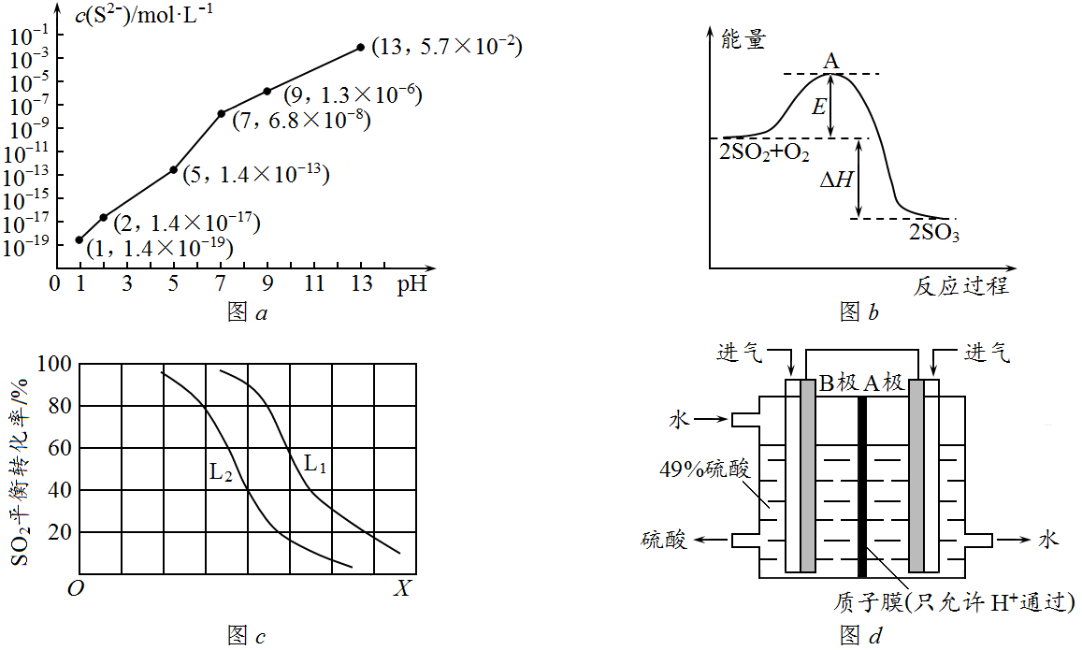
①pH=13时，溶液中的c(H₂S)+c(HS⁻)=__________mol/L；
②某溶液含0.010mol/LFe²⁺、未知浓度的Mn²⁺和0.10mol/LH₂S，当溶液pH=_________时，Fe²⁺开始沉淀；已知：K_{sp}(FeS)=1.4×10⁻¹⁹，K_{sp}(MnS)=2.8×10⁻¹³，当Mn²⁺开始沉淀时，溶液中c(Mn²⁺)︰c(Fe²⁺)=__________。
(2)利用催化氧化反应将SO₂转化为SO₃是工业上生产硫酸的关键步骤。已知：SO₂(g)+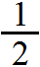O₂(g) SO₃(g) ΔH=－99kJ/mol。某温度下该反应的平衡常数K= 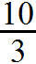，反应过程的能量变化如图b所示。
①图b中ΔH=__________kJ/mol；该反应通常用V₂O₅作催化剂，加V₂O₅会使图b中A点降低，理由是________________________________________。
②该温度下，向100L的恒容密闭容器中，充入3.0molSO₂(g)、16.0molO₂(g)和3.0molSO₃(g)，则反应开始时υ(正)__________υ(逆)(填“<”、“>”或“=”)。
③L(L₁、L₂)、X可分别代表压强或温度。图c表示L一定时，SO₂(g)的平衡转化率随X的变化关系，则X代表的物理量是______________________________；L₁、L₂的大小关系为_______________，理由是________________________________________________________。
(3)我国的科技人员为了消除SO₂的污染，利用原电池原理变废为宝，设计由SO₂和O₂来制备硫酸，设计装置如图d所示，电极A、B为多孔的材料。
①A极为_________(填“正极”或“负极”)。
②B极的电极反应式是______________________________。
30．从下面两题中任选一题作答
【化学－选修3：物质结构与性质】(15分)
卤族元素指周期系ⅦA族元素，包括氟(F)、氯(Cl)、溴(Br)、碘(I)、砹(At)，简称卤素，它们在自然界都以典型的盐类存在，是成盐元素。
(1)请绘制碘原子的外围电子排布图______________________________。
(2)下列a~d图曲线表示卤族元素某种性质随核电荷数的变化趋势，正确的是____________。
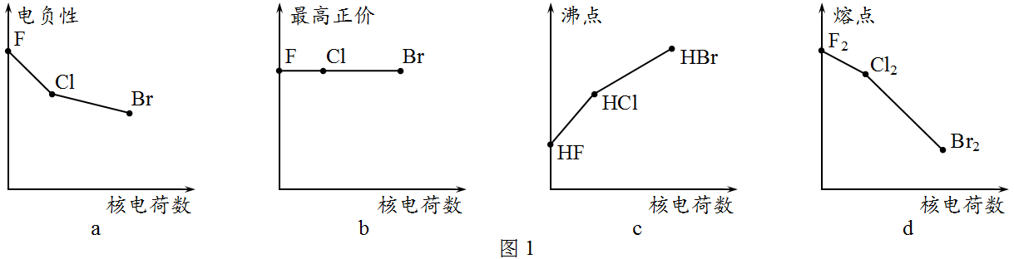
(3)利用“卤化硼法”可合成含B和N两种元素的功能陶瓷，图2为其晶胞结构示意图，则每个晶胞中含有B原子的个数为____________，该功能陶瓷的化学式为____________。
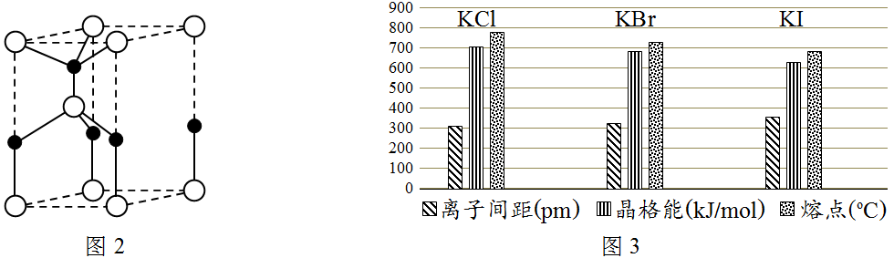
(4)BCl₃和NCl₃的中心原子的杂化方式分别为____________和____________；第一电离能介于B、N之间的第二周期元素有____________种；ClO₃⁻、ClO₄⁻中Cl都是以sp³杂化轨道与O原子成键的，其微粒的立体结构分别为_________________、_________________。
(5)已知氯化铝的熔点为190℃(2.02×10⁵Pa)，但它在180℃和常压下即开始升华，则氯化铝是____________晶体(填“离子”或“分子”)。设计一个更可靠的实验，证明氯化铝是离子晶体还是分子晶体，你的实验是__________________________________________________。
(6)图3给出了一些卤化钾晶体的离子间距、晶格能、熔点等数据。请根据图中的数据说明这些卤化钾晶体的离子间距、熔点与晶格能之间的关系____________________________________。
【化学－选修5：有机化学基础】(15分)
氯贝特(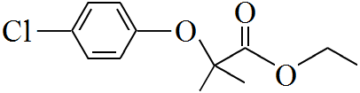)是临床上一种抗血栓药物。它的一种合成路线如下：
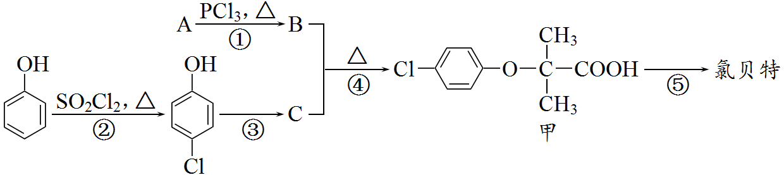
提示：Ⅰ．图中部分反应条件及部分反应物、生成物已略去；
Ⅱ．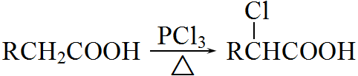； Ⅲ．R₁－ONa+Cl－R₂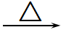R₁－O－R₂+NaCl。
回答下列问题：
(1)有机物A的名称是__________________，氯贝特中的含氧官能团是__________________。
(2)反应②的反应类型为____________，氯贝特的核磁共振氢谱有__________组峰。
(3)要实现反应③的转化，加入下列物质能达到目的的是_________(填字母代号)。
a．NaHCO₃ b．NaOH c．Na₂CO₃ d．CH₃COONa
(4)物质B与足量NaOH溶液反应的化学方程式为______________________________________。
(5)甲有多种同分异构体，其中同时满足下列条件的结构有__________种。
①能发生银镜反应，也能与金属钠反应，但不能与溴水发生加成反应；
②属于酯类，且水解产物与FeCl₃溶液显紫色；
③苯环上只有2个取代基并处于对位，且氯原子与苯环直接相连。
(6)结合以上合成路线信息，设计以CH₃CH₂CH₂OH为原料(无机试剂任选)，制备高分子化合物聚乳酸的合成路线。

参考答案
理综（四）
化学部分：7～13：ACBCBDD
27．(14分)
(1)C、Al₂O₃(2分)
(2)①分液漏斗(1分) AlN+NaOH+H₂O=NaAlO₂+NH₃↑(2分)
②C(1分) 不变(1分) ③80. 0%(1分)
④CO₂+AlO₂⁻+2H₂O=HCO₃⁻+Al(OH)₃↓(2分)
⑤过滤、洗涤(2分) 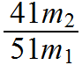×100%(2分)
28．(14分)
(1)6FeO·Cr₂O₂+24NaOH+7KClO₃=12Na₂CrO₄+3Fe₂O₃+7KCl+12H₂O(2分) 12mol(1分)
(2)过滤(1分) Fe₂O₃(1分) Al(OH)₃、H₂SiO₃(2分)
(3)C(1分) 2CrO₄²⁻+2H⁺Cr₂O₇²⁻+H₂O(2分)
(4)①当滴加最后一滴硫代硫酸钠溶液，溶液蓝色褪去且半分钟内不再变化(2分)
②94.08%(2分)
29．(15分)
(1)①0.043(1分) ②2(2分) 2×10⁶(1分)
(2)①－198(1分) 因为催化剂改变了反应的历程使活化能E降低(1分) ②>(2分)
③温度(1分) L₁>L₂(1分) 2SO₂+O₂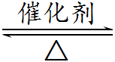2SO₃为气体分子数减小的反应。当温度一定时，增大压强，平衡右移，SO₂平衡转化率增大(2分)
(3)①正极(1分) ②SO₂－2e⁻+2H₂O=SO₄²⁻+4H⁺(2分)
30．选修题
【化学―选修5：有机化学基础】(15分)
(1)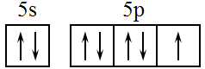(1分) (2)a(1分) (3)2(1分) BN(1分)
(4)sp²(1分) sp³(1分) 3(2分) 三角锥形(1分) 正四面体形(1分)
(5)分子(1分) 在加压条件下加热至熔融，测其导电性，若导电，则是离子晶体，若不导电，则为分子晶体(2分)
(6)晶格能的大小与阴、阳离子间的距离成反比，晶格能愈大，晶体的熔点愈高(2分)
【化学―选修3：物质结构与性质】(15分)
(1)2－甲基丙酸(或甲基丙酸或异丁酸)(1分) 醚键，羧基(2分)
(2)取代反应(1分) 5(2分)
(3)bc(2分，少一个扣1分，有错不得分)
(4)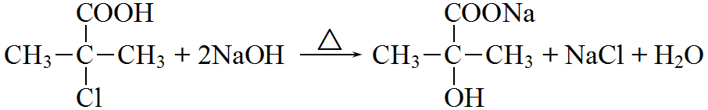(2分)
(5)13(2分)
(6)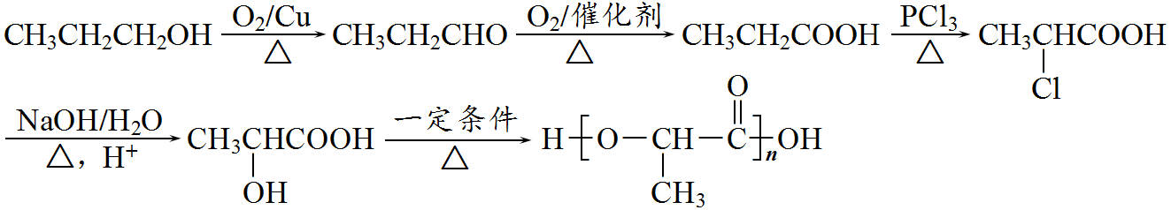
(3分，酌情给分)

欢迎访问“高中试卷网”——http://sj.fjjy.org

